**win7驱动数字签名无法验证解决办法：**

第一步：在“**运行**”页面中输入“**gpedit.msc**”，点击“**确定**”。

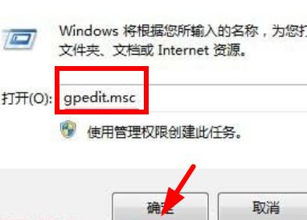

第二步：找到并进入“**用户配置**”→“**管理模块**”。

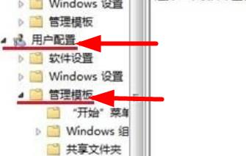

第三步:选择“**系统**”，点击“**驱动程序安装**”。

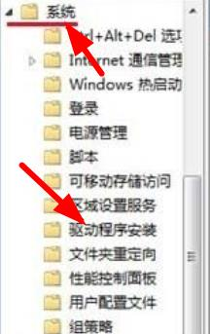

第四步：点击如图位置的“**设备驱动程序的代码签名**”。

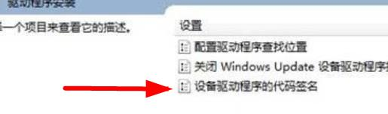

第五步：点击选中如图的“已禁用”即可解决问题。

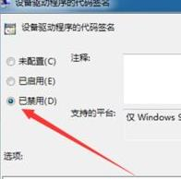

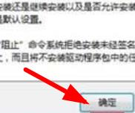

以上就是win7驱动数字签名无法验证的解决办法。